ZPDU总体设计方案

文件编号： KLW-SJ1-CA-20170717
项目类别： 计划项目类
生效日期： 2017 年 07月 11 日

修订记录
序号 | 修订内容 | 版次 | 修订日期 | 页码 | 备注
1 | 新增 | A/0

项目方案 | 责任人签名
项目方案 | 电气设计 | 结构工艺设计 | 控制程序设计 | 软件设计 | 总体方案
编 制 | 江长胜 | 刘轶 | 欧阳玲君 | 屈柳柳、罗志勇 | 屈柳柳
审 核
批 准
ZPDU总体设计方案

- 概述
英文名称：Zebra Power Distribution Unit(ZPDU)
中文名称：连接网络安全的智能电源分配管理单元
应用范围：广泛适用于电信、电力、金融、信息处理等行业的系统机房电源分配的远程监控系统
项目背景：2015年克莱沃完成了RPDU钣金系列产品的研发和生产，满足了市场高端客户对钣金系列电源
分配器产品安全性、可靠性的要求，但是随着数据中心大量建设及PDU行业发展，网络安全技
术的发展与应用，机房数据中心智能化网络安全的管理将是未来PDU行业发展的趋势，因此
研发具有网络安全保障的ZPDU十分必要，智能化、模块化、标准化的网络安全电源分配管理
单元的ZPDU的研发，将会极大的推动了网络远程监控管理电源分配技术与行业的发展。
主要功能：
- 监测功能：可通过WEB、SNMP、modbus TCP/RTU、telnet/SSH、LDAP等方式进行远程管理；通过智能化监控能有效精准的远程监控数据机房用电设备电流、电压、电能状态变化、环境状态，实现机房用电设备的无人监控管理；
- 控制功能:实时管理控制数据机房用电设备的开关状态、上下电时间、输出单元超限保护、电能清零等。
- 原状态保持：重启时各个输出单元的原状态及保持。
- 自定义及多种告警方式：蜂鸣器蜂鸣；自动发送E-mail至系统管理员；SNMP发送Trap告警状态信息；SYSLOG。
- 级联功能：级联5台设备、支持集中管控；
- 访问方式：Web，通过IE访问控制；SNMP（V1 ∕V2c ∕V3），通过标准网络管理工作站访问控制。Modbus TCP/RTU、Telnet、SSH命令行方式访问控制。
- 超限保护：断路器保护，超限预警，超限告警断电、后入超限自保护。
- 网络安全：具备SSL/TLS、SSH、RADIUS、zebra、SNMP v3。
- 支持多用户分组分权，支持多种软件升级方式。

主要特点：
- 带专有网络安全防攻击系统的ZPDU；
- 采用标准化、模块一体化、钣金低能耗结构设计
- 全球化多种网络协议；
- 嵌入式操作系统；
- IEC、GB、NEMA世界主流标准插座；防脱扣插座设计；
- 输出插座模块标准化；
- UL、CCC、VDE、FCC、CE等多种安规设计；
- 绿色节能、功能强大、性能稳定、质量可靠；
- 性价比高、快速交付；

- 网络连接图
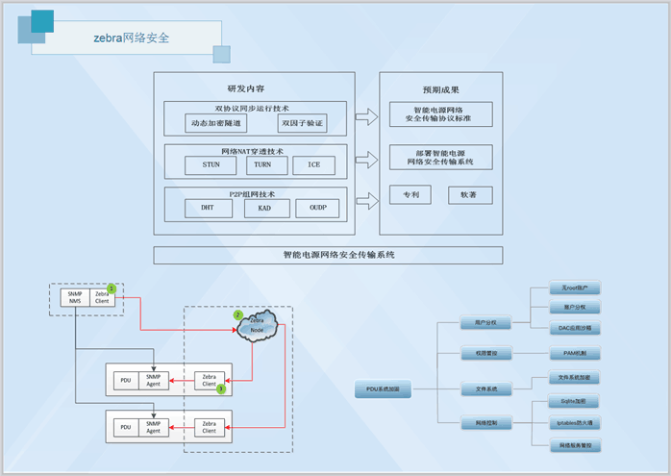

- 主要功能：
No. | 主要功能 |  |  | 功能描述 | 功能分类 |  |  |  | 说 明
No. |  |  |  | 功能描述 | 总监测 | 单元监测 | 单元开关 | 单元监测/开关 | 说 明
No. |  |  |  | 功能描述 | A | B | C | D
1 | 监测功能 |  |  | 总负载电流； | ● | ● | ● | ●
1 |  |  |  | 总输入电压； | ● | ● | ● | ●
1 |  |  |  | 总负载功率； | ● | ● | ● | ●
1 |  |  |  | 总电能计量； | ● | ● | ● | ●
1 |  |  |  | 总功率因数； | ● | ● | ● | ●
1 |  |  |  | 每路输出回路断路器开关状态； | ● | ● | ● | ●
1 |  |  |  | 每位/组输出单元的负载电流； |  | ● |  | ●
1 |  |  |  | 每位/组输出单元的负载功率； |  | ● |  | ●
1 |  |  |  | 每位/组输出单元的电能计量； |  | ● |  | ●
1 |  |  |  | 每位/组输出单元的负载功率因数 |  | ● |  | ●
1 |  |  |  | 每位/组输出单元的开、关状态； |  |  | ● | ●
1 |  |  |  | 温/湿度、烟雾、水禁、门禁传感器状态； | ● | ● | ● | ●
1 |  |  |  | 门锁状态监测； | ● | ● | ● | ●
1 |  |  |  | 声光报警器状态监测； | ● | ● | ● | ●
2 | 控制功能 |  |  | 每路输出回路的开/关控制； | ● | ● | ● | ●
2 |  |  |  | 一键开关控制； |  |  | ● | ●
2 |  |  |  | 每位/组输出单元的开/关控制； |  |  | ● | ●
3 | 超限保护 |  |  | 回路超限保护 |  |  | ● | ●
3 |  |  |  | 分组超限保护 |  |  | ● | ●
3 |  |  |  | 单元超限保护 |  |  | ● | ●
3 |  |  |  | 后入超限自保护 |  |  | ● | ●
4 | 设置功能 |  |  | 总负载电流上、下限的设置； | ● | ● | ● | ●
4 |  |  |  | 每位输出单元电流上、下限设置； |  | ● |  | ●
4 |  |  |  | 每位输出单元顺序开、关间隔延时时间设置 |  |  | ● | ●
4 |  |  |  | 总电能计量清零设置； | ● | ● | ● | ●
4 |  |  |  | 分电能计量清零设置； |  | ● |  | ●
4 |  |  |  | 超限断电设置； |  |  | ● | ●
4 |  |  |  | 定时开关设置； |  |  | ● | ●
4 |  |  |  | 温/湿度值上、下限的设置； | ● | ● | ● | ●
4 |  |  |  | 邮件（SMTP/SNMPS）告警的地址设置； | ● | ● | ● | ●
4 |  |  |  | 网络指令（Telnet、SSH、modbus TCP）； | ● | ● | ● | ●
4 |  |  |  | 串口指令（modbus RTU、超级终端）；
4 |  |  |  | HTTP/HTTPS网络服务设置 | ● | ● | ● | ●
4 |  |  |  | SNMP(V1/V2/V3)设置 | ● | ● | ● | ●
4 |  |  |  | 网络参数设置（Ipv4/v6、网关、掩码、DNS） | ● | ● | ● | ●
4 |  |  |  | SYSLOG设置 | ● | ● | ● | ●
4 |  |  |  | RADIUS设置 | ● | ● | ● | ●
4 |  |  |  | LDAP/ Active Directory设置 | ● | ● | ● | ●
4 |  |  |  | MAC地址过滤
4 |  |  |  | Tftp传输
4 |  |  |  | 网络安全防攻击（zebra）设置 | ● | ● | ● | ●
4 |  |  |  | WIFI无线访问设置； | ● | ● | ● | ●
4 |  |  |  | 节能显示与报警消音设置； | ● | ● | ● | ●
5 | 原状态保持功能 |  |  | 重启时每位输出单元的原状态及保持； |  |  | ● | ●
6 | 告警功能 |  | 系统  告警 | 总负载电流超过额定值时； | ● | ● | ● | ●
6 |  |  | 系统  告警 | 每路输出回路的总负载电流超过额定值时； |  | ● |  | ●
6 |  |  | 系统  告警 | 每位输出单元的负载电流超过额定值时； |  | ● |  | ●
6 |  |  | 自定义  告警 | 总负载电流上、下限数值； | ● | ● | ● | ●
6 |  |  | 自定义  告警 | 每路输出回路的总负载电流上、下限数值； |  | ● |  | ●
6 |  |  | 自定义  告警 | 每位输出单元的负载电流上、下限数值； |  | ● |  | ●
6 |  |  | 自定义  告警 | 温、湿度上、下限数值； | ● | ● | ● | ●
6 |  |  | 告警  方式 | 本机系统控制面板告警指示灯亮起、蜂鸣器蜂鸣； | ● | ● | ● | ●
6 |  |  | 告警  方式 | 自动发送E-mail至系统管理员； | ● | ● | ● | ●
6 |  |  | 告警  方式 | SNMP发送告Trap警状态信息； | ● | ● | ● | ●
7 | 日志记录 |  | 查询 | 报警日志 | ● | ● | ● | ●
7 |  |  | 查询 | 操作日志 | ● | ● | ● | ●
7 |  |  | 查询 | 用户管理日志 | ● | ● | ● | ●
7 |  |  | 查询 | 24小时内实时记录负载熊电流、电压、总功率、温湿度变化曲线图 | ● | ● | ● | ●
7 |  |  | 查询 | 电能日志记录 | ● | ● | ● | ●
7 |  |  | 导出 | Excel、Txt、Html格式导出 | ● | ● | ● | ●
8 | 访问方式 |  |  | Web监控（包含https）三种以上主流浏览器兼容；
8 |  |  |  | SNMP(V1/V2c/V3)通过标准网络管理工作站访问控制；
8 |  |  |  | 网络命令行监控（Telnet/SSH等）；
8 |  |  |  | MODBUS串口访问方式监控；
9 | 用户管理 |  |  | 用户名和密码的设定；
9 |  |  |  | 用户输出位单元权限设置；
10 | 系统支持 |  |  | IE9以上、Firefox、Google、Opera多种主流浏览器兼容，中、英文版本；
11 | 系统维护 |  |  | 支持软件远程升级主控板和执行板。
备注

- 输入/输出特性
主要功能 | 项 目 内 容 |  |  | 技术指标
输入特性 | 单相 | 额定输入电压 |  | 100-240VAC 50/60HZ
输入特性 | 单相 | 最大总负载电流 |  | 32A
输入特性 | 三相 | 额定输入电压 |  | 200-400VAC 50/60HZ
输入特性 | 三相 | 最大总负载电流 |  | 3×16A 3×32A
输入特性 | 电缆线规格 |  |  | 32A：3*6mm² 63A：3*16mm² 3x16A：5*2.5mm² 3x32A：5*6mm²
输入特性 | 输入端子类型 |  |  | IEC60309工业标准插头
输入特性 | 过载保护 |  |  | 断路保护器16A
输出特性 | 单相 | 输出电压 |  | 100-240VAC
输出特性 | 单相 | 最大总负载电流 |  | 32A
输出特性 | 三相 | 输出电压 |  | 200-400V
输出特性 | 三相 | 最大总负载电流 |  | 3×16A 、 3×32A
输出特性 | 输出插座制式 |  |  | 详见“输出插座”表
输出特性 | 输出单元规格 |  |  | 标准模块化组件
显示特性 | 热插拔式 |  |  | LCD液晶显示器：可显示输入总电压、总电流、总功率、总电能、每位单元电流、每位单元功率、每位单元电能值、温度值、湿度值、波特率、设备地址码、IP地址、设备系列号；
显示特性 | 显示  精度 |  | 总电压 | 准确度：±1﹪+3字  分辨率：1V 响应时间：400ms
显示特性 |  |  | 总电流 | 准确度：±1﹪+1字  分辨率：100mA 响应时间：400ms
显示特性 |  |  | 总电能 | 常数：1600imp/kWh 等级：1级  分辨率： 0.1kWh

- 结构特性
No. | 结构分类 | 结构描述 |  |  |  |  | 说 明
1 | 产品结构 | 结构 | 模块一体化
1 | 产品结构 | 尺寸规格 | 钣金 | L *H* W=1829*56*52mm
 |  |  |  | L *H* W=482.6*130*44.4mm
 |  |  |  | L *H* W=482.6*130*88.8mm
1 | 产品结构 | 主控模块 | 面板结构布局：LCD显示屏、1个网络端口、2个RS485接口、2个温/湿度、1个门禁、1个烟雾、1个水浸、1个USB端口、1个逻辑端口、一个上翻按钮、一个下翻按钮、一个复位按钮；三个显示灯（运行、电能、警告）
1 | 产品结构 | 输入模块 | 采用电缆线直接输入方式的设计；  可满足最大110/220VAC/32A、380VAC/3*32A电缆线的安全接入；
1 | 产品结构 | 执行模块 | 采用执行部分的监测电路、控制电路与输出插座一体的产品结构即板/座一体的设计：  B、C、D系列：每八位输出插座的控制电路集中设计为一块PCB，PCB与八位输出插座之间焊接在一起，八位输出插座输出状态的LED显示集中在输出插座旁边；
1 | 产品结构 | 输出插座 | 板/座一体的结构设计 |  | IEC | C13*7+ C19*1
 |  |  |  |  |  | C13*6+ C19*2
 |  |  |  |  |  | C13*4+ C19*4
 |  |  |  |  |  | C13*12+ C19*2
 |  |  |  |  | GB | 10A*6+16A*2
 |  |  |  |  |  | 10A*7+16A*1
 |  |  |  |  | NEMA | NEMA15*8
 |  |  |  |  |  | NEMA20*8
1 | 产品结构 | 安装形式 | 垂直 |  | 0U
1 | 产品结构 | 标准产品 | 0U、1-3组标准插座组合、可扩容型
1 | 产品结构 | 标准产品 | 0U、24位、3组标准插座模块、多型号
2 | 产品效果图 | 效果图 | 附后

- 物理特性
主要性能 | 功能描述 |  | 说明
物理特性 | 产品尺寸规格 | 详见样品设计图
物理特性 | 产品包装规格 | 以具体产品规格的实际尺寸为准；
物理特性 | 产品重量 | 以具体产品实际重量为准；
物理特性 | 外壳材料属性 | 冷轧钢板
安装方式 | 垂直安装 | 两端固定支架、背面挂钉两种安装固定方式；
外壳颜色 | 颜色 | 黑色RAL7021；
配件 | 安装支架 | 一套；
配件 | 网络连接线 | 蓝色网线（1条）、串口线（1条）、黄色级联线（1条）
配件 | 使用说明书 | 一套（含光盘一张）
工作温度 |  | 0~40℃；
储存温度 |  | -20~70℃；
工作湿度 |  | 5%~95%，无冷凝；
ROHS |  | 符合；

七、效果图
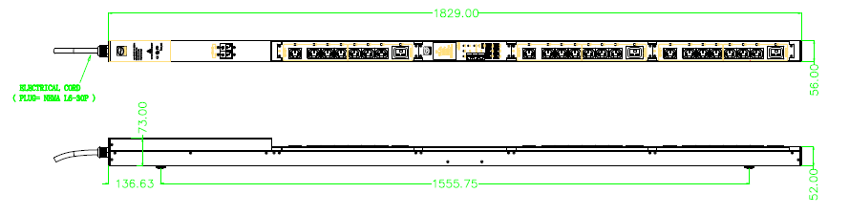
整机效果图
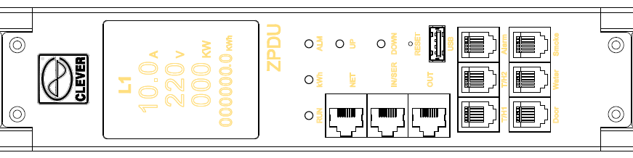
主控效果图

